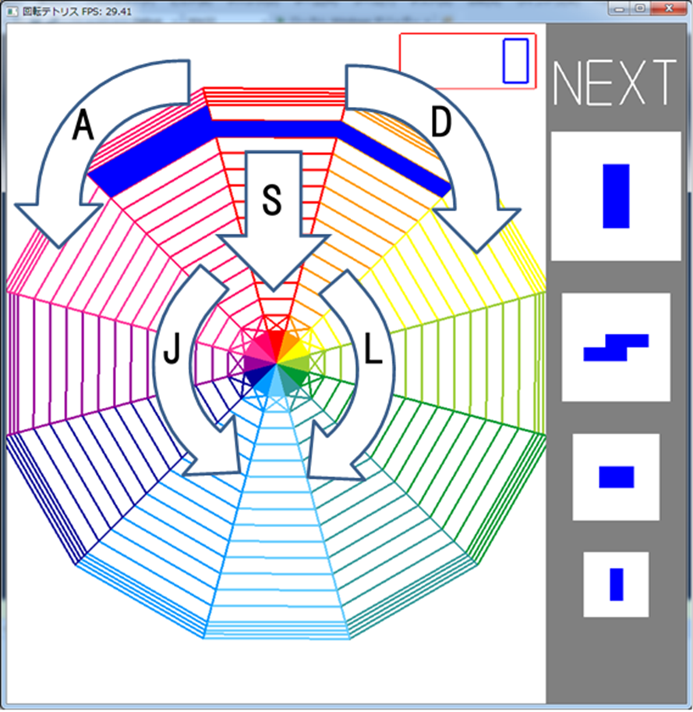

A

L

D

J

操作方法

* Jキー…落ちてくるブロックを左に回転させる
* Lキー…落ちてくるブロックを右に回転させる
* Sキー…落ちてくるブロックを1段下に落とす
* Aキー…床（ブロックが置かれる場所）を左に回転させる
* Dキー…床（ブロックが置かれる場所）を右に回転させる

遊び方

* スタート画面で「Sキー」を押すとゲームがスタートします！
* 普通のテトリスと同じように、このテトリスも同じ段で

横1列（1周）をそろえればブロックが消えます！

* ブロックを1列消すとスコアが100点増えます！
* スコアはNEXTという文字の左に表示されます！
* NEXTと書かれている部分の一番上に表示されている

ブロックが次に落ちてきます！

* 置かれたブロックが最上段（外枠）に触れてしまったら

ゲームオーバーとなります！

* ゲームオーバー画面で「Rキー」を押すとスタート画面に

戻ります！

このゲームの仕様・特徴

* Visual Studio Community 2015でC++を用いて作成
* OpenGLを使用している
* 画像ファイルを1つも使用していない
* スコアが1万点を超えると、スコアを表示する領域（ゲーム画面の赤枠の部分）から左にはみ出る